Palabra de Vida: Diciembre de 2019
¡Se recomiendan fechas, pero estos materiales se pueden utilizar en cualquier momento!
Este mes presentamos…
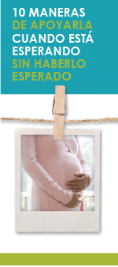
- Adviento
El Adviento es un tiempo de preparación que guía nuestro corazón y mente a prepararse para celebrar el nacimiento del Señor en Navidad y para la segunda venida de Cristo al final de los tiempos. Durante este tiempo de preparación y espera expectante, también recordamos a las madres que se preparan para el nacimiento de sus hijos. En este tiempo de Adviento, considera destacar el artículo “10 Maneras De Apoyarla Cuando Está Esperando Sin Haberlo Esperado”. (Está disponible en diversos formatos en la parte inferior de este sitio digital.)

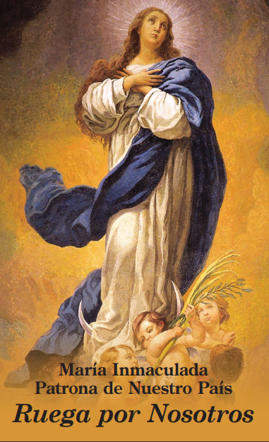
- Solemnidad de la Inmaculada Concepción de la Santísima Virgen María, fiesta patronal de Estados Unidos de América (9 diciembre de 2019).
*Debido a que el 8 de diciembre cae domingo este año, la Solemnidad de la Inmaculada Concepción de la Santísima Virgen María se transferirá al 9 de diciembre. (Por lo general, es un día de precepto, pero este año no lo es). En esta fiesta, celebramos la concepción de María libre de la mancha del pecado original, y reconocemos que la vida de María comenzó en el momento que fue concebida en el vientre de Santa Ana. Del mismo modo, toda vida humana comienza al momento de la concepción, tejidas amorosamente por Dios Padre.

A veces se confunde la Inmaculada Concepción con la Anunciación Este folleto para el boletines (solo en inglés) puede ayudar a diferenciar estas dos celebraciones importantes. En esta Solemnidad, considera rezar con el Papa Francisco su Oración por la Inmaculada Concepción: “Necesitamos tu mirada inmaculada, para recuperar la capacidad de mirar a las personas y cosas con respeto y reconocimiento”. Puedes ofrecer también esta oración a María Inmaculada por la libertad religiosa.

Palabra de Vida – Diciembre de 2019
Intercesiones por la Vida
1º de diciembre  Por todos los fieles:  que Dios nos ayude a construir una cultura de la vida  esperando vigilantes Su regreso;  roguemos al Señor: | Primer Domingo de Adviento
8 de diciembre  Para que Dios nos inspire a actuar  con ternura y compasión  por los más vulnerables entre nosotros:  roguemos al Señor: | Segundo Domingo de Adviento
9 de diciembre  Por las mujeres que enfrentan embarazos inesperados:  para que la confianza en la providencia de Dios las colme  y acojan amorosamente el don de su hijo;  roguemos al Señor: | Solemnidad de la Inmaculada Concepción de la Santísima Virgen María
15 de diciembre  Por todos los que han perdido a un ser querido:  al prepararnos para la venida de Cristo,  que encuentren paz en la esperanza de la vida eterna;  roguemos al Señor: | Tercer Domingo de Adviento
22 de diciembre  Por todos los padres que esperan  el nacimiento de sus hijos:  para que miren a San José y sigan su ejemplo  de atesorar y proteger a la Sagrada Familia;  roguemos al Señor: | Cuarto Domingo de Adviento
25 de diciembre  Por todos los cristianos:  Para que el maravilloso nacimiento de  Nuestro Señor Jesucristo  despierte nuestro corazón al valioso don de cada niño;  roguemos al Señor: | La Natividad del Señor (Navidad)
29 de diciembre  Por todas las familias:  que, con una fe enorme, responderán alegremente  a todo lo que Dios les pide,  y recibirán la fortaleza para perseverar siempre en el amor;  roguemos al Señor: | Fiesta de la Sagrada Familia de Jesús, María y José

Palabra de Vida – Diciembre de 2019
Citas para boletines
1º de diciembre  “Al encontrarnos con Cristo, sentimos su amor y profundizamos nuestra relación con él, somos más conscientes de nuestra propia valía y la de los demás”.  Secretariado de Actividades Pro-Vida de la USCCB  “Edificar una cultura de vida” | 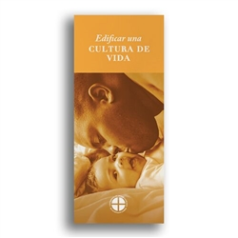  Pida | Baje
8 de diciembre  “Tal vez una de tus amigas haya quedado embarazada inesperadamente. Como alguien que ha pasado por eso, te animo a que apoyes a tu amiga en su nueva senda de ser madre”. Entérate de diez consejos en respectlife.org/support-her.  Secretariado de Actividades Pro-Vida de la USCCB  “10 Maneras de Apoyarla cuando Está Esperando sin Haberlo Esperado” | 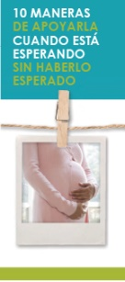  Pida | Baje
15 de diciembre  “Los que mueren en la gracia y amistad de Dios viven para siempre con Cristo. El cielo no es una idea abstracta, sino una relación verdadera y duradera con Dios que está más allá de toda descripción y entendimiento terrenal. Esperamos la resurrección de los muertos y la vida eterna preparándonos ahora, en la esperanza, para nuestro paso de esta vida a la vida eterna”.  Secretariado de Actividades Pro-Vida de la USCCB  “Consideraciones católicas para nuestra partida a la otra vida” | 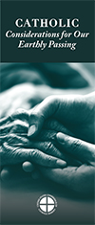  Pida / Baje
22 de diciembre  “El amor de Dios es generoso, sacrificado, vivificante y para siempre. Como seres humanos hechos a la imagen de Dios, estamos llamados a imitar el dar y recibir eterno del amor que es la Santísima Trinidad.”  Secretariado de Actividades Pro-Vida de la USCCB  “Otra mirada a la anticoncepción” | 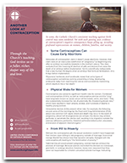  Pida | Baje
29 de diciembre  “Al igual que Nuestra Santísima Madre dio la bienvenida a Jesús, estamos llamados a atesorar y proteger el don de la vida humana, en cada etapa y en cada circunstancia.”  Secretariado de Actividades Pro-Vida de la USCCB  “Viviendo la Navidad en el Año Nuevo” | 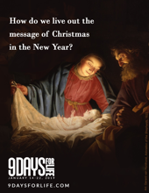  Baje

Palabra de Vida – Diciembre de 2019
Arte para boletines
Puede usar estas y otras imágenes para bajar de la galería de imágenes en Internet de Respetemos la Vida con la condición de que no se modifiquen de ningún modo, excepto en el tamaño. ¡Gracias!
Domingo, 8 de diciembre de 2019
Destacando “10 Maneras De Apoyarla Cuando Está Esperando Sin Haberlo Esperado“
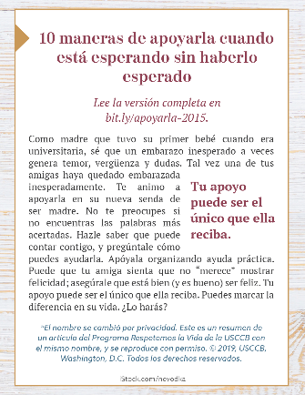
Caja para el boletín: inglés | español

Domingo, 22 de diciembre de 2019
Presenta “Otra mirada a la anticoncepción“
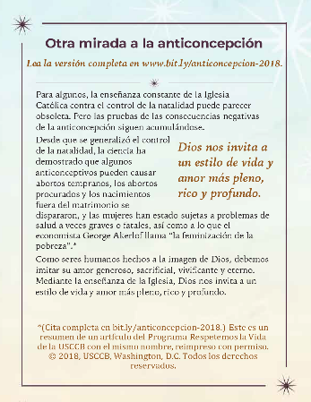
Caja para el boletín: inglés | español

Domingo, 29 de diciembre de 2019
Presenta “Viviendo la Navidad en el Año Nuevo“
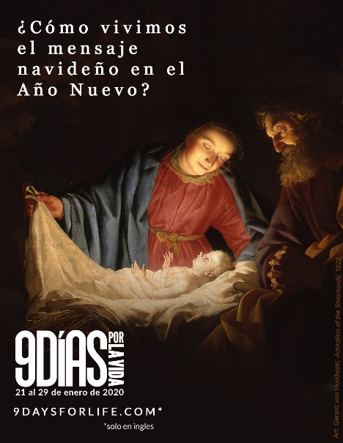
- Imagen: inglés | español
- Reflexión

